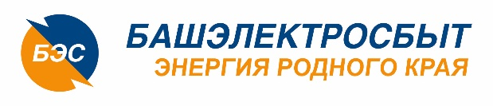
ООО «ЭСКБ»
450080, РБ, г. Уфа,
ул. Ст. Злобина, 31/4
Тел.: +7 (347) 269-18-59

Уважаемые граждане-потребители электроэнергии!
Напоминаем о необходимости вносить оплату в полном объеме за услуги электроэнергии перед ООО «ЭСКБ».
с 20 по 23 число каждого месяца необходимо передавать данные индивидуальных приборов учёта электроэнергии, а также общедомовых и нежилых помещений. Это необходимо для точного отражения объёма и дальнейшей оплаты за потреблённую электроэнергию.
Оплатить счёт, согласно действующему законодательству, гражданин должен до 10 числа.
Передать показания можно по телефону горячей линии: 8 800-775 -70-77, 8-347-222-22-55; 8-347-222-22-00 (пн.-сб. с 8.00 до 20.00 ч.).
Оплатить за электроэнергию самостоятельно можно с помощью сервиса «Личный кабинет клиента» https://lkk.bashesk.ru/auth.

